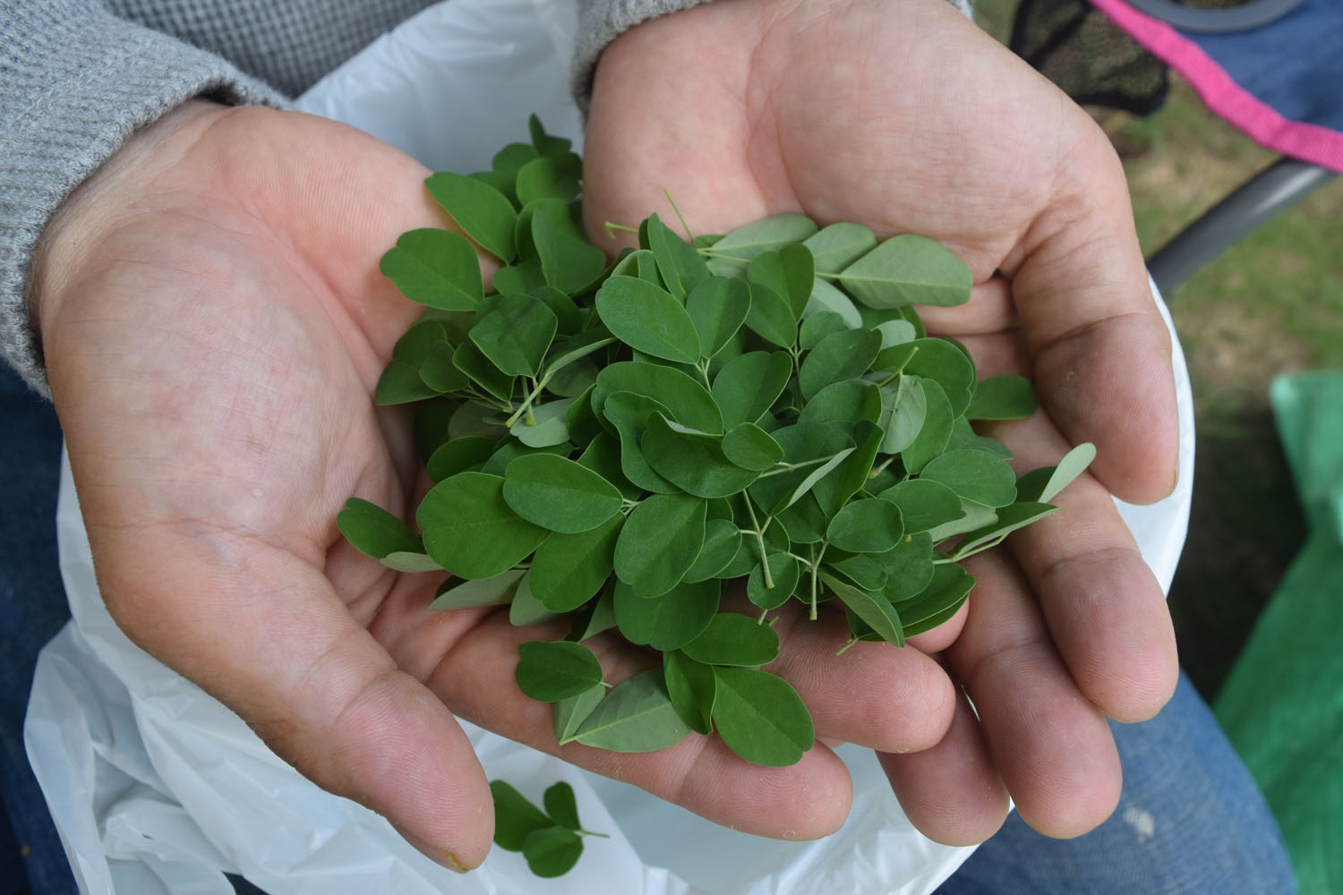　

**当団体がモリンガの普及を通して解決したい社会的課題は下記の通り**

**です。**

**⓵モリンガの摂取を通して、医食同源による健康管理の提案**

**対症療法である西洋医学は著しく進歩しています。しかしながら、**

**社会保障費費の逼迫により、モリンガの摂取を通して、体の免疫力**

**を高め、自分自身で健康管理するライフスタイルを提案します。**

**モリンガは味の邪魔をしないので、様々な料理に合います。**

**②モリンガの普及を通して、CO2削減の実現に貢献する**

**モリンガは、アジア、アフリカ、日本においては、沖縄・九州で栽培**

**されています。モリンガは、一般の植物の約20倍の二酸化炭素吸収**

**力があります。国連WHOでも、慢性的に栄養不足に悩む開発途上国**

**での植樹を推奨しています。**

**しています。**

**医食同源による健康管理**

**スーパーフード「モリンガ」は、太古の昔から栄養価が高い事で知られ、**

**世界の国々では奇跡の木と呼ばれています。インドの伝統医学「アーユルヴェーダ」では2000年前から使用されていました。**

**モリンガには90種類以上の栄養素が含まれており、ビタミン・必須アミノ酸・ポリフェノール・ギャバ等人間に必要な栄養素をバランスよく含んでいます。**

**また、モリンガのCO2吸収量は、他の植物と比べ、約20倍になり、環境にも優しい植物です。**

**世界三大美女であるクレオパトラも、モリンガの種から採取したシード**

**オイルを愛用していました。**

**モリンガとは（わさびの木）**

団体概要

団体名：一般社団法人Check　It　Out

住所**：東京都新宿区新宿1－36－2　新宿第七葉山ビル3階**

**Mail:checkitoutpeace@gmail.com**

**HP:http://www.checkitout.jp/**

**一般社団法人Check It Out(Check It Out)**

**~体の免疫力を高め、医食同源を実現し、自分自身で健康管理**

**を行うライフスタイルの提案**